**GUÍA DE INGLÉS**

|  |  |  |
| --- | --- | --- |
| Name: | Grade: 4°A | Date: semana N° 23 |
| **¿QUÉ APRENDEREMOS?** | | |
| **Objetivo (s):** OA6  OA13 | | |
| **Contenidos:** Lugares de la ciudad y sus ubicaciones en inglés. | | |
| **Objetivo de la semana:** Comprender e identificar vocabulario relacionado a lugares de la ciudad y sus ubicaciones en inglés. | | |
| **Habilidad:** Identifican léxico relevante aprendido en inglés. | | |

**¿CÓMO VOY?**

**¿QUÉ RECUERDO DE LO APRENDIDO HASTA AHORA?**



**I Let’s remember the places of the city. Look at the pictures and CHOOSE the correct alternative for each one. (Vamos a recordar los lugares de la ciudad. Mira las imágenes y ESCOGE la alternativa para cada una.)**

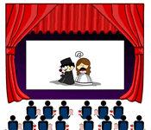

1. Hospital a) Hotel a) Cinema a) School
2. Cinema b) Library b) Airport b) Fire station
3. School c) Police station c) Park c) Restaurant

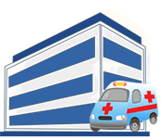

1. School a) Restaurant a) Airport
2. Park b) Police station b) Supermarket
3. Hospital c) Cinema c) Fire station

**II Look at the map, read the questions and choose the correct alternative for each one. (Mira el mapa, lee las preguntas y escoge la alternativa correcta para cada una.)**

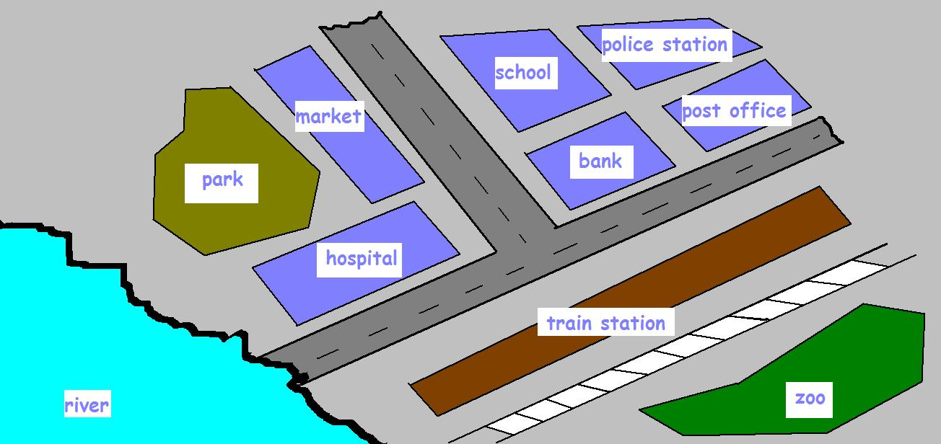

1.what is next to the hospital?

a) the zoo

b) the market

2.what is opposite the school?

a) the train station

b) the market

3.what is in front of the police station?

a) the post office

b) the zoo

4.what is behind the market?

a) the park

b) the train station

5.Is the bank next to the river?

a) Yes, it is.

b) No, it isn't.

6.Is the train station opposite the bank?

a) Yes, it is.

b) No, it isn't.

7. Where is the police station?

a) It's behind the post office.

b) It's in front of the post office.

*Enviar foto de la guia desarrollada al whatsapp del curso y archivar en cuaderno de la asignatura.



**YOU DID IT EXCELLENT!**